Рыночная конкуренция: миф и реальность
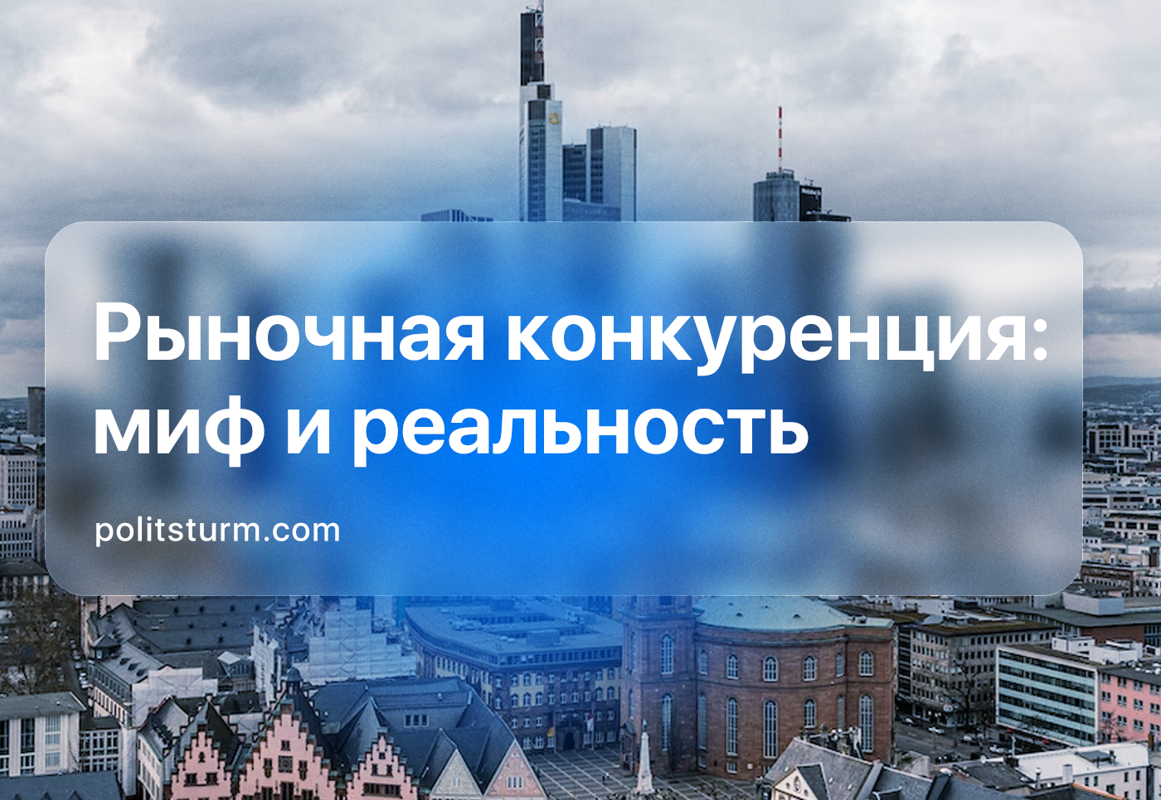

Оригинальная статья
2023-08-02
41 мин. на чтение

После развала Советского Союза среди населения активно распространяются мифы об эффективности рыночной конкуренции. Они активно транслируются и продвигаются через СМИ, массовую культуру, образовательные учреждения и либеральных блогеров.
Идеологи «невидимой руки» всячески доказывают, что рыночная конкуренция способна создать оптимальное равновесие спроса и предложения, от которого выигрывают как продавцы, так и покупатели (совершенная конкуренция). Конкуренция наиболее «результативна» в применении земли, труда, ресурсов и капитала; наиболее «прогрессивна», так как открыта к инновациям, достижениям научно-технического прогресса и т.д.
На самом деле, рыночной конкуренции уже много лет свойственны далеко не научные и не вполне законные методы борьбы. Капиталисты активно используют государство, политику, общество, культуру и криминальные элементы для борьбы между собой.

I. Рыночная конкуренция в теории
Конкуренция в рыночной экономике — это соперничество между участниками экономических отношений за ограниченные ресурсы: сырье, рабочую силу, капитал, рынки сбыта.
С точки зрения экономических теорий рыночной экономики оптимальной считается совершенная конкуренция — состояние рынка, при котором все конкурирующие субъекты слишком малы относительно размера рынка, чтобы существенно влиять на условия покупки и продажи товаров. В этом случае предприятия вынуждены оптимизировать свою деятельность, чтобы иметь возможность удовлетворить максимальные потребности клиентов по минимальным ценам.
При совершенной конкуренции ценообразование происходит на основе спроса и предложения множества равноправных покупателей и поставщиков. Для этого информация о цене и качестве товара (услуги) у каждого продавца должна быть доступна покупателям, и они на этом основании могут сделать рациональный выбор, полностью представляя себе положение дел на рынке. В свою очередь продавцы имеют доступ к информации о запросах потребителей, а также равный доступ к ресурсам.

Рыночная конкуренция в фантазиях современных экономистов.
Однако, как признавал в своей статье один из главных идеологов свободного рынка и представитель австрийской школы экономики Фридрих фон Хайек, подобная конкуренция, как и полностью свободный рынок — идеал, недостижимый в реальной экономике на макроуровне, ввиду неравномерного распределения ресурсов и информации, искажающего процесс ценообразования. Кроме того, государство неизбежно вынуждено вмешиваться в конкурентную среду, участвуя в производстве и потреблении рыночных товаров и услуг, а также применять меры воздействия на участников рынка, стимулируя или ограничивая их, в том числе с декларируемой целью усиления конкуренции [1].
В реальной экономике существует несовершенная конкуренция — состояние рынка, при котором отдельные участники экономических отношений или их группы могут существенно влиять на цены товаров (услуг) для потребителей. При несовершенной конкуренции на рынках для входа новых участников создаются высокие барьеры.
Юридические
- государственное лицензирование бизнеса или продукта
- прямое регулирование рынка (налоги, установление запретов и ограничений, дотации и т.д.)
Ресурсные
- уникальность источника сырья (не поддающиеся имитации ресурсы, такие как нефть, природный газ, урановые минералы)
Финансовые
- дороговизна строительства производственных мощностей
Трудовые
- недостаточное количество рабочих рук
- ограничения со стороны профсоюзов
Все это делает процесс выхода на рынок новых поставщиков затрудненным, а положение существующих крупных участников рынка — привилегированным. Со временем производство или поставка товара на рынок концентрируется в руках одной или нескольких крупных компаний, которые получают возможность увеличивать свою прибыль за счет завышения цен на продукцию. Часть дополнительной прибыли при этом может направляться на усиление «защиты» рынка от появления на нем новых конкурентов.
При сильных естественных и искусственных искажениях рыночной среды возможно появление крайних форм несовершенной конкуренции — олигополии и монополии [2,3].
Если вспомнить закон концентрации и централизации капитала, станет понятно, что стремление к монополиям и «несовершенная конкуренция» — не эксцессы, а основные «природные» свойства капитализма. Данная закономерность приводит к торжеству крупных и крупнейших предприятий и концентрации производства, подготовившей переход от периода свободной конкуренции к периоду монополий.
Таким образом реальная цель капиталистической конкуренции — это поглощение конкурентов и создание монополии.

Рыночная конкуренция в реальности. Кадр из х/ф «Игра в кальмара».
Научно-технический прогресс. Одними из главных расхожих мифов о конкуренции являются представления, что она обеспечивает научно-технический прогресс, высокое качество продукции и соревновательность лучших производителей.
Если раньше, в ходе промышленной революции, капиталисты приветствовали достижения науки и техники, охотно применяли и использовали их для извлечения большей прибыли на своих предприятиях, то в наше время они зачастую воспринимают их в штыки.
Так, глобальные инвестиции в технологии искусственного интеллекта (ИИ) в 2022 г. составили всего $45,8 млрд, подсчитали аналитики американской исследовательской компании CB Insights. Это выше показателей 2018–2020 годов, но заметно ниже (на 34%) рекордного значения 2021 года в $69,7 млрд. При этом в том же году в мировой сфере ИИ состоялось 2956 сделок, что на 10% меньше, чем было в 2021 г. [4].
Однако это лишь часть общемировой стагнации автоматизации и как следствие низкой роботизации труда. Капиталисты объективно заинтересованы в сохранении безработицы и конкуренции среди пролетариев за рабочие места. В связи с этим они рисуют мрачные картины будущего, предрекая повсеместную технологическую безработицу. В результате которой рабочие будут прозябать в нищете, «изгнанные» с рабочих мест бездушными машинами.
В действительности при обобществлении средств производства повсеместная автоматизация неизбежно приведёт к трансформации экономического уклада общества. Вместо погони за прибылью, приоритетом станет саморазвитие и самореализация человека, навсегда освобождённого от тяжёлого физического и рутинного труда. Что прямо идёт вразрез с интересами капиталистов. Так как более всего на свете они боятся потерять контроль над средствами производства, возможностью эксплуатировать рабочий класс и извлекать прибыль [6].
Ещё одним ярким примером является атомная энергетика. Без её развития и совершенствования человеческая цивилизация не имеет будущего. Главный вызов атомной энергетике — в том, что почти все нынешние АЭС работают на уране-235. Его запасы малы. Хватит еще на пятьдесят лет эксплуатации современных АЭС. Использование новейших реакторов на быстрых нейтронах и внедрение технологии замкнутого ядерного цикла позволит в перспективе обеспечить человечество энергией на тысячи лет [7].
Несмотря на ряд преимуществ над традиционными источниками энергии, в условиях господства рыночной конкуренции атомная энергетика становится убыточной и нерентабельной. Например, срок окупаемости IV блока Белоярской АЭС составляет порядка 11 лет. Такие условия невыгодны крупному бизнесу, нацеленному на извлечение прибыли в кратчайшие сроки. Именно этим объясняется современная стагнация атомной энергетики. Она проигрывает более дешёвой углеводородной энергетике. Достаточно вспомнить расконсервацию угольных электростанций, что является возвратом к технологиям вчерашнего дня.

За последние 20 лет в Западной Европе запущен лишь один энергоблок на АЭС «Олкилуото» в Финляндии, который французская EDF строила 17 лет. Средний возраст реактора в США и ЕС в середине 2020 года уже превысил 35 и 40 лет, соответственно. Атомная энергетика покрывает лишь около 11% от общемировой генерации электроэнергии [8,9].
По этой же причине представляется туманным будущее термоядерной энергетики. Если сроки окупаемости и прибыльности от них будут такими же как в атомной энергетике, то термоядерные электростанции, скорее всего, так и останутся лишь в мечтах, как и 50 лет назад. Таким образом, в условиях рыночной конкуренции, несомненно, перспективные и прогрессивные технологии проигрывают традиционным и оказываются невостребованными [10].
Высокое качество товаров и услуг. В современном мире выживаемость любой фирмы, ее устойчивое положение на рынке товаров и услуг определяются уровнем конкурентоспособности. Качество — важнейший показатель деятельности предприятия. Оно влияет на авторитет фирмы и на величину прибыли. Теоретически, в рыночной экономике фактор качества должен выходить на первое место.
В действительности качество — это комплексная характеристика, включающая в себя набор таких свойств товара как: долговечность, надежность, технологичность (экономичность), функциональность, безопасность, эргономичность, экологичность, эстетичность (дизайн) и пр. Эти свойства неразрывно связаны с другой стороной качества — удовлетворенностью потребителя, которая связана не столько с объективными характеристиками товаров и услуг, сколько с их субъективным восприятием, а также с ожиданиями и требованиями потребителей.
Качество может улучшаться и ухудшаться одновременно. С одной стороны, товары приобретают более эстетичный вид, улучшается их дизайн. В их производстве применяются новые материалы, но при этом уменьшается долговечность и надёжность этих товаров. В большей степени это относится к таким товарам, как одежда, продукты питания и жильё. Уменьшение срока службы товаров также вполне вписывается в современную идеологию консюмеризма, которую не просто производители навязывают потребителю, но потребители включают в собственные модели поведения.
Впрочем, через аффилированные СМИ, производитель может легко предложить потребителю менее надёжный и долговечный товар под видом более модного и «технологичного», что мотивирует потребителя активнее покупать его. Производители стремятся сформировать не только предпочтение определенного бренда, но и зависимость от бренда или даже от конкретного товара. При этом далеко не всегда практикуются добросовестные методы. Достаточно вспомнить примеры использования усилителей вкуса, разрыхлителей и прочих пищевых добавок, нередко в ущерб здоровью [11,12].
Так, согласно исследованиям, 30% колбас «ДОКТОРСКАЯ» не соответствует ГОСТ. Чтобы не потерять рынок сбыта, производители идут на фальсификацию состава вареных колбас, включая в рецептуру ингредиенты, не предусмотренные рецептурой государственного стандарта. При этом на оболочке они оставляют обозначение «ГОСТ», вводя тем самым потребителей в заблуждение [13].
Не обходит стороной эта тенденция и технику. Например, если 1970-е немецкие машины славились надёжностью и долговечностью, то уже в 1990-е их качество стало снижаться. С одной стороны, они приобретали идущий в ногу со временем дизайн, производительные и экономичные двигатели, технологии, делающие поездку в машине комфортней. Но с другой, уменьшался срок их службы и увеличивалось количество поломок двигателя.

Производство автомобилей в Германии.
Существует т.н. табель успеваемости журнала Consumer Reports. В нем автопроизводители выстраиваются на основе средней оценки частоты обновления моделей, оценки надежности и процента рекомендаций, выставленных пользователями машинам. Средний балл немецких автопроизводителей в этом табеле не превышает 68 из 100 возможных — показатель ниже среднего по всей автомобильной промышленности, и, конечно, ниже результата японских конкурентов.
Производителям невыгодно создавать долговечные двигатели-«миллионники» для легковых автомобилей. Такие автомобили будут реже ломаться, их будут реже менять, реже покупать для них запчасти, а значит производитель будет получать всё меньше прибыли. Поэтому сегодняшнее качество автомобилей совершенно иное, рассчитанное всего на 3-5 лет гарантийной эксплуатации [14,15].
Соревнование лучших. Согласно рыночным теориям конкуренцию между капиталистами рассматривают как соревнование и определённый вид «сотрудничества». В отличие от экономической войны, простое экономическое соперничество (соревнование, или добросовестная конкуренция) не ставит перед собой в качестве главной цели ослабление экономики противника; его цель состоит в том, чтобы усилить собственное производство и развить в себе настоящего собственника. Конкуренции на рынке отводится роль «рассеивателя» власти одного или нескольких ведущих производителей конкретного товара. Она должна ограничивать их влияние и прибыли с тем, чтобы ни один покупатель или продавец не могли значительно воздействовать на стоимость благ [16,17].
В действительности вместо соревнования в рыночной системе повсеместно существуют слияния и поглощения меньших собственников более крупными. Слияние и поглощение — это виды реорганизации бизнеса, при которых компании объединяют свой капитал.
Видов слияний очень много. Все зависит от того, по какому признаку их необходимо разделить: горизонтальное, вертикальное, параллельное (или родовое), круговое (или конгломератное), реорганизация. Поглощение носит более радикальный характер: компания приобретает 30% и более уставного капитала поглощаемой организации. Не стоит путать недружественное поглощение компании с рейдерством.
Таким образом, конечной целью «соревнования» на рынке является снижение конкуренции, расширение рынков сбыта, уменьшение себестоимости и увеличение прибыли капиталистов.

Билл Гейтс, американский капиталист с состоянием более $120 млрд.
Так, транснациональная компания «Microsoft» в 2022 г. поглотила компанию «Activision Blizzard», одну из крупнейших в сфере компьютерных игр и развлечений. Сумма сделки составила $69 млрд. Корпорация «The Walt Disney Company» в 2017 г. приобрела большую часть активов американской компании 21st Century Fox, крупнейшим из которых является студия 20th Century Fox. Общая сумма сделки составила $71 млрд [18].
Крупнейшим слиянием последних десятилетий стало слияние медиа-гигантов America Online Inc. и Time Warner в 2000 г., которое оценивается в $164 млрд. Целью этого слияния стало объединение имеющейся у крупнейшего интернет-провайдера America Online Inc. клиентской базы с информационно-развлекательными ресурсами компании Time Warner. Несмотря на то, что юридически это выглядело как поглощение Time Warner, на практике вновь созданный гигант перешел под совместное управление руководством обеих компаний [19,20].
Повсеместная практика поглощения и слияния компаний лишь подтверждает общий для капитализма закон концентрации и централизации капитала. Процесс сосредоточения капитала продолжается, несмотря на рассказы о «свободном предпринимательстве». Концентрация капитала в процессе слияний и поглощений не несет в себе цели усиления производственных мощностей, но является лишь методом спекуляции, открывает множество возможностей для притеснения работников, вытеснения более слабых и менее конкурентных предприятий из отрасли [21,22].
В конкурентной борьбе за рынок между капиталистами в ход идут и далеко не самые «благородные» методы и средства, такие как бизнес-разведка. Одной из форм такой разведки является промышленный шпионаж.
Промышленный шпионаж — это одна из форм недобросовестной конкуренции, применяемая на всех уровнях экономики, начиная с небольших предприятий и заканчивая государствами. Основная его составляющая — незаконное добывание сведений, представляющих коммерческую ценность. Основное предназначение промышленного шпионажа — экономия средств и времени, и в этом он полностью совпадает с другой формой бизнес-разведки — конкурентной разведкой.
Конкурентная разведка — это сбор и обработка данных из разных источников для выработки управленческих решений с целью повышения конкурентоспособности коммерческой организации, проводимые в рамках закона и с соблюдением этических норм. Главное отличие конкурентной разведки от промышленного шпионажа состоит в законности методов получения информации.
Помимо законных и незаконных методов получения информации в арсенале разведки существуют так называемые серые методы:
- копание в мусоре;
- проведение притворных переговоров с контрагентами либо соискателями вакансий;
- инициация притворных судебных процессов с целью получить доступ к документам конкурента, которые он обычно тщательно скрывает.
Применение подобных способов конкуренции не подпадает под нормы уголовного законодательства, но может причинить репутационный вред предприятию [23,24]. Не стоит полагать, что только шпионажем ограничивается «неджентльменский» набор конкурирующих капиталов. В борьбе за богатство, как на войне — все средства хороши.

II. Рыночная конкуренция на практике

2.1 Коррупция
В рыночной экономике очень часто встречаются коррупционные схемы. Это подтверждают различные исследования, показывающие взаимное влияние рыночной конкуренции и коррупции, как положительное, так и отрицательное для обеих.
Коррупция (от лат. corrumpere — растлевать, лат. corruptio — подкуп, порча) — термин, обозначающий обычно использование должностным лицом своих властных полномочий и доверенных ему прав, а также связанных с этим официальным статусом авторитета, возможностей, связей в целях личной выгоды, противоречащее законодательству и моральным установкам. Коррупцией называют также подкуп должностных лиц, их продажность.
Если против чиновников-коррупционеров в последние десятилетия российское государство ведёт борьбу, пусть и с переменным успехом, то в отношении бизнес коррупции или коррупции собственно в бизнесе долгое время существовал определенный застой. Вслед за государственной конъюнктурой двигалась и научная мысль. В своих работах криминалисты уделяли большое внимание раскрытию и расследованию коррупционных преступлений, совершенных чиновниками и иными должностными лицами на государственной службе. При этом преступления в рамках бизнес-коррупции долгое время оставались вне поля зрения учёных и практиков.

Кроме традиционных коррупционных схем (взятки, подкуп представителей власти и откаты должностным лицам), коррупция в бизнесе проявляется ещё и корпоративным мошенничеством — хищением активов организации или искажением финансовой отчетности для введения в заблуждение акционеров, инвесторов, контролирующих органов и т.д. Сюда также относятся — манипуляции с бухгалтерией, продажа секретов фирмы на сторону и создание картелей.
Общественная опасность коррупции в бизнесе на макроуровне не так заметна, но ущерб от неё огромен.
Например, откаты, выплачиваемые агропромышленными предприятиями при продаже сырья хлебокомбинатам, а также откаты, которые хлебокомбинаты платят розничным сетям, входят в конечную стоимость такого социально значимого продукта как хлеб [25].
Особенно уязвим перед коррупцией малый бизнес. Так, согласно исследованиям, почти 70% российских предпринимателей сталкивались в 2021 г. с фактами коррупции. В опросе участвовали 42 475 предпринимателей практически из всех сфер экономики. Это самозанятые, представители микропредприятий, малого, среднего и крупного бизнеса. При этом более 60% респондентов ведут предпринимательскую деятельность свыше трех лет.
Средний бизнес проблема коррупции волнует меньше — ее выделили 28% респондентов из этого сегмента. Увеличение «коррупционных издержек» является фактором снижения конкурентоспособности малого и среднего бизнеса, что ведет к его ослаблению и уходу с рынка.
Малый и средний бизнес уязвимы также и перед бизнес-коррупцией, так как у них нет средств и возможностей, которые может себе позволить крупный бизнес. Такие, как служба экономической безопасности, комплаенс-контроль или внутренний аудит.
Опрос показал, что меньше всего коррупция беспокоит крупный бизнес — среди его представителей эту проблему назвали одной из главных лишь 11%. Как поясняет Институт экономики роста, коррупционное давление также касается больше малого бизнеса, в то время как крупный защищает себя за счет своих развитых юридических структур [26,27,28].
Данный факт свидетельствует о том, что в современной капиталистической экономике крупный бизнес находится в куда более выигрышном положении, чем малый или средний бизнес. Коррупция выступает своего рода ограничителем, подавляющим потенциальных конкурентов для монополистов и являющимся важным конкурентным преимуществом для них.

Транснациональные корпорации и сами пользуются коррупционными схемами. Так, регулирующими органами США были проведены десятки расследований в отношении партнёров Microsoft, в соответствии с американским законом о коррупции при ведении зарубежного бизнеса (FCPA) принятым в 1977 г. Только с 2009 г. министерство юстиции США начало 108 таких расследований, а комиссия по ценным бумагам и биржам (SEC) — 77. В результате, по данным юридической фирмы Gibson, Dunn & Crutcher, на провинившиеся компании были наложены штрафы общей суммой более $2 млрд [29,30].
В 2019 г. ФБР начало расследование коррупционной схемы транснациональных гигантов на рынке медицинского оборудования в Бразилии. Среди них — транснациональные гиганты Johnson & Johnson, Siemens, General Electric и Philips. Правоохранители подозревают их в даче взяток местным чиновникам, которые оказывали им помощь в заключении контрактов на выгодных условиях в рамках правительственных программ. В результате компании получали возможность поставлять оборудование по завышенным ценам. Такая схема работала на протяжении последних 20 лет, считают следователи [31].
В 2013 г. фармацевтический и косметический концерн Johnson & Johnson заплатил более $2,2 млрд штрафов властям США за практику незаконной рекламы лекарственных препаратов и выплату комиссионных врачам за их продвижение. Регуляторы обвинили J&J в его рекламе пациентам, заболевания которых не подлежат лечению рекламируемым препаратом (например, слабоумие и умственная отсталость у детей). Власти заявили, что J&J делала «подарки» фармацевтической сети Omnicare под видом возврата денежных средств в качестве премиальных за удержание доли рынка, соглашения о покупке данных клиентов, грантов и стипендий [32].
В 2015 г. суд в Китае приговорил бывшего председателя совета директоров China National Petroleum Corp. (CNPC) и ее «дочки», ТНК PetroChina, Цзян Цземиня к 16 годам тюремного заключения, признав его виновным в коррупции. 60-летний Цзян Цземинь также был важным партийным функционером, в частности, руководил Комитетом КНР по контролю и управлению государственной собственностью [33].
Пособником руководителя PetroChina назван бывший министр общественной безопасности Китая Чжоу Юнкан, приговоренный к пожизненному заключению в июне. Многие из бывших коллег и родственников Чжоу Юнкана также находятся под следствием по обвинениям в коррупции.
Таким образом, коррупция в бизнесе, как и коррупция в целом, является обыденным явлением при капитализме. Для малого и среднего бизнеса она является угрозой, ставящей их перед вопросом выживания. Для крупного бизнеса — существование такой коррупции создаёт явное преимущество, ограждающее его от потенциальных конкурентов, а также позволяющее обходить закон и десятилетиями получать сверхприбыль.
Помимо коррупции, в рыночной конкуренции существуют и другие жёсткие формы и методы борьбы между капиталистами, выходящие далеко за пределы честной борьбы, такие как лоббизм и криминал.

2.2 Лоббизм
Лоббизм (от англ. lobby — кулуары) — это влияние на чиновников и законодателей, направленное на принятие выгодного для определённой группы населения решения. Используя налаженные деловые контакты и финансирование, лоббист влияет на принятие решений госорганов в пользу интересов своих «клиентов». Это могут быть социальные группы, объединения компаний, общественные движения, целые отрасли или конкретные лица.
Если компания считает полезным или, напротив, опасным для себя появление каких-то нормативно-правовых актов или иных решений властей, ей приходится просить о содействии депутатов или чиновников, либо выносить вопрос на публичное обсуждение через бизнес-омбудсмена, союзы предпринимателей и пр. Это также одно из проявлений лоббизма.
Инструмент, которым лоббисты пользуются постоянно — донесение нужной позиции через встречи и брифинги с участием отраслевых объединений и бизнес-ассоциаций. Для влияния на принятие решения могут использоваться и более агрессивные способы: митинги, демонстрации, проплаченные статьи, эфиры на телевидении, компании по изменению общественного мнения в социальных сетях и др.
Благодаря лоббированию можно донести до властей важность определённых проблем и предостеречь их от принятия неоптимальных решений. Любое продвижение чьих-либо интересов чаще всего сопровождается ущемлением прав других групп. В частности, когда крупный бизнес продвигает оптимальные для себя законы, то ущемляются права рабочего класса в целом или в конкретной местности.
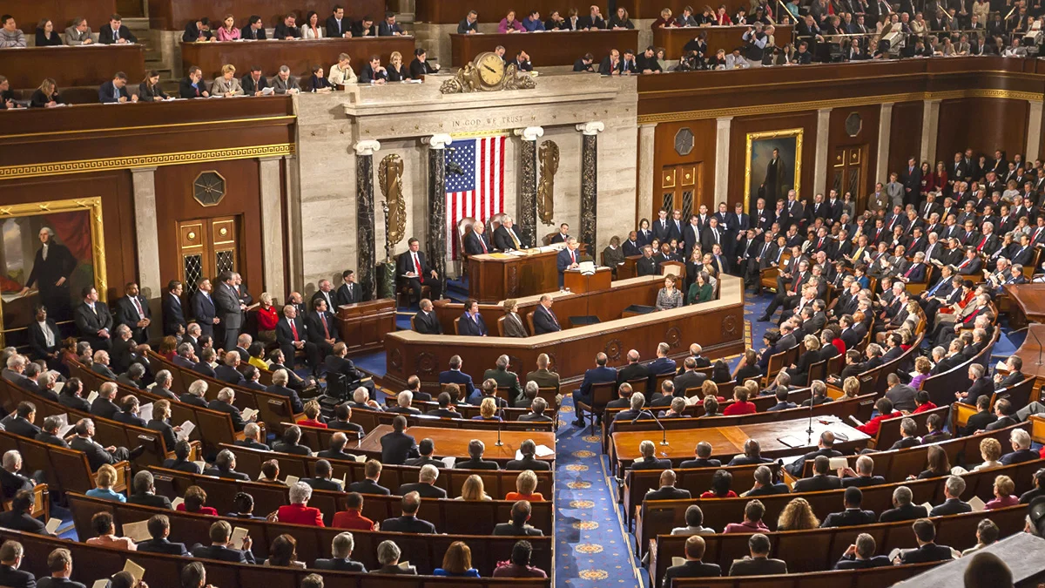
Заседание сената США
По типологии субъектов лоббизма наиболее удачной представляется классификация по виду интересов, предложенная кандидатом политических наук В.А. Тюриным:
1. «Политизированные» группы — группировки бизнеса и его политических представителей, которые добиваются политического влияния через участие в выборах и прямо участвуют в политике.
2. Социальные лоббисты — отстаивающие интересы социальных групп.
3. Экономические лоббисты — группы, к которым относятся корпорации и отраслевые комплексы (ВПК, АПК и др.), финансово-промышленные группы (ФПГ) России.
4. Бюджетная группа — большие группы населения, зависящие от государственного бюджета (бюрократия, армия, «бюджетники» и др.).
5. «Гражданская» группа лоббистов — экологические, женские, молодежные организации, предпринимательские объединения и другие, лоббистская деятельность которых напрямую связана с гражданскими инициативами.
6. Группа иностранных лоббистов – политики ангажированные иностранным капиталом, продвигающие интересы транснациональных корпораций [34].
Реальный лоббизм осуществляют субъекты лоббистской деятельности: лоббистские союзы, ассоциации, фирмы, отдельные люди, отделы корпораций и ФПГ по связям с органами законодательной и исполнительной власти и государственные структуры. Финансово-промышленные группы являются полноправным субъектом лоббирования, поскольку цели лоббистской деятельности в основном экономические. Лоббизм заключается в постоянной борьбе за ресурсы и средства влияния на конкурентов.
В России термины «лоббизм» и GR (government relations — «связи с государством») зачастую используют как синонимы: и в том, и в другом случае речь идёт о людях, которые помогают наладить взаимоотношения с чиновниками. Впрочем, в профессиональной среде принято считать, что GR больше относится к менеджменту, связанному с коммуникационной функцией, тогда как лоббисты более подкованы в юридических тонкостях. Специалисты по «связям с государством» чаще работают на официальных должностях в компаниях, в то время как лоббисты остаются в тени и трудятся на аутсорсе.
Несмотря на «теневой» статус лоббизма, практически у каждой крупной российской компании есть собственный GR-отдел, взаимодействующий с представителями власти, а в крупных вузах страны представлены программы обучения принципам лоббистской деятельности и GR. К тому же, по мнению экспертов, по существу российский лоббизм мало чем отличается от общемирового, несмотря на отсутствие официального регулирования.
В США компании тратят миллионы долларов на продвижение своих интересов. Ежегодные затраты на услуги лоббистов в стране превышают $3 млрд. Из 350 наиболее влиятельных лоббистских структур в США 70 % составляет бизнес, причем более половины из этого числа – именные корпорации и фирмы. Например, в США представлено очень влиятельное оружейное лобби, которое блокирует проекты законодательных актов, направленных на ограничение прав американских граждан на владение огнестрельным оружием [35].
В России самыми влиятельными субъектами лоббирования также являются промышленные группы, связанные с нефтегазовым комплексом и ТЭК (топливно-энергетический комплекс), московские и региональные финансово-промышленные группы.
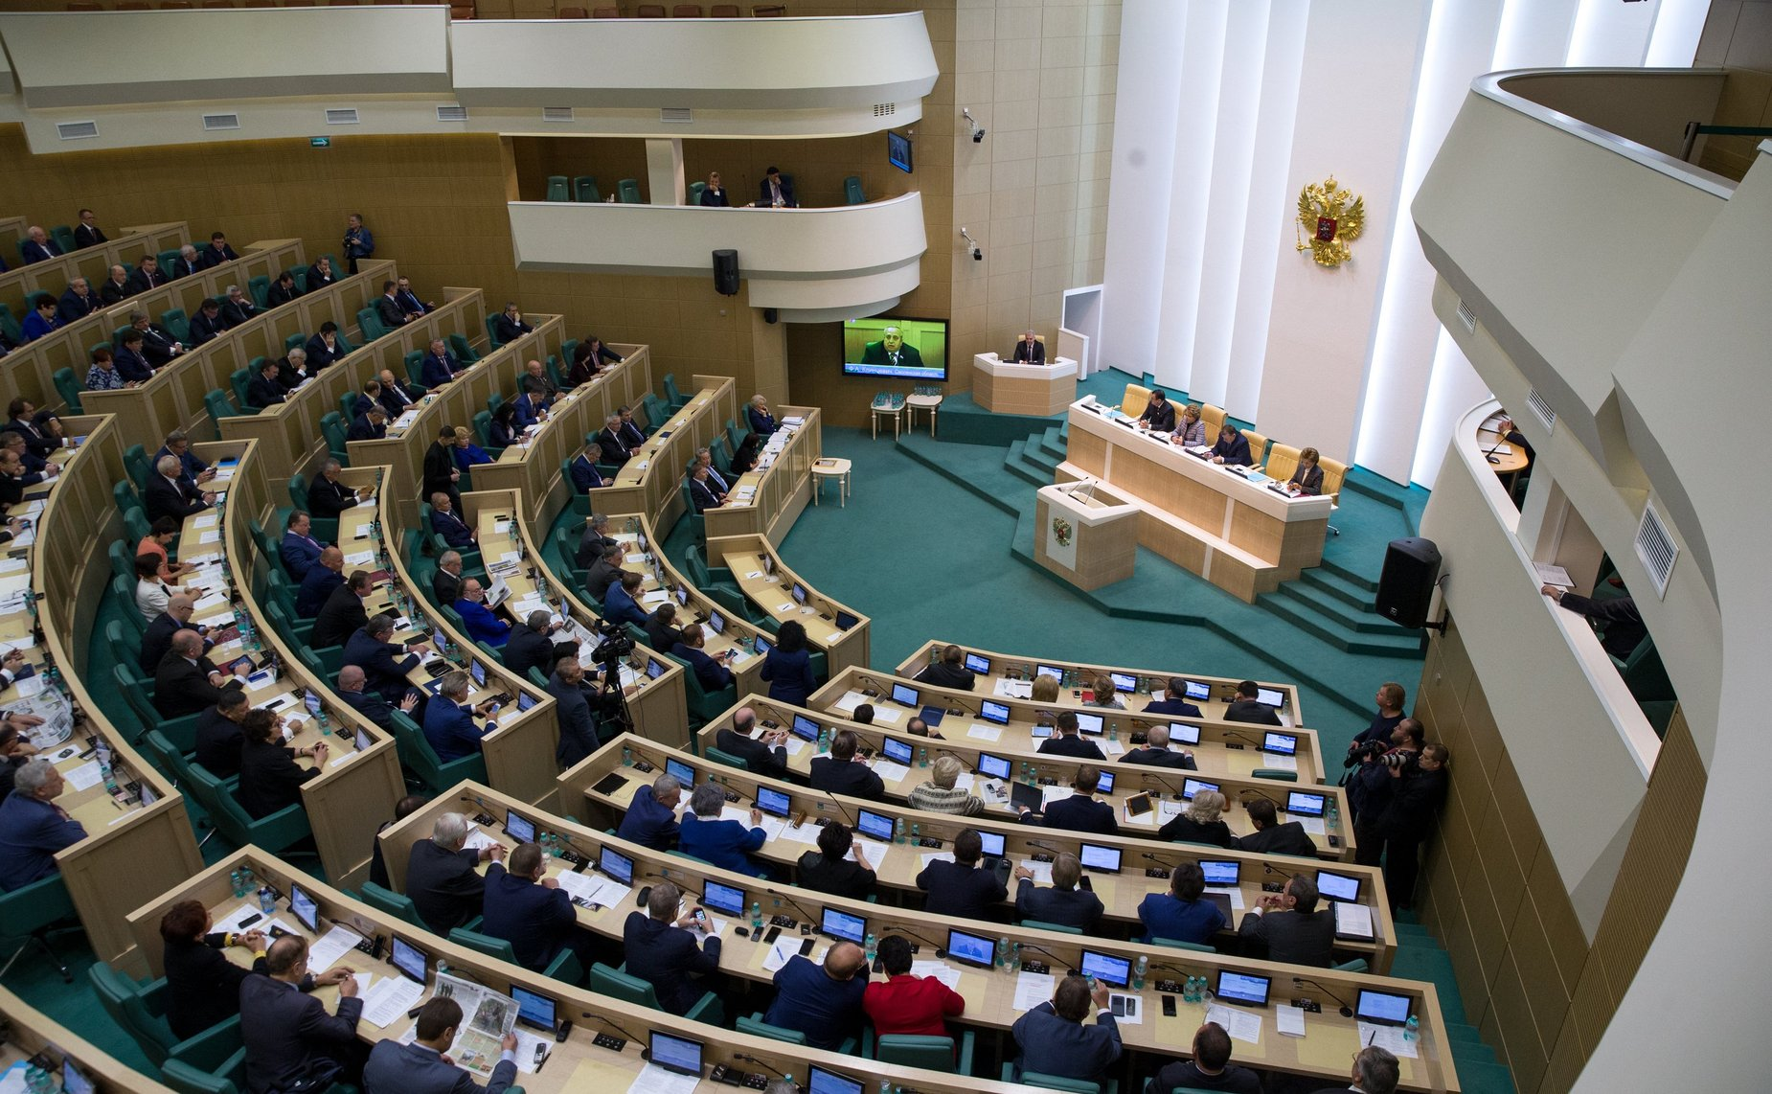
Заседание совета федерации РФ
У американских и российских групп давления, состоящих в ряде случаев из крупных бизнес-структур, цели во многом схожи.
1) государственный заказ и следующие из этого льготы и преимущества;
2) право на занятие конкретной деятельностью, налоги, квоты, лицензии;
3) принятие или неприятие выгодного/невыгодного законопроекта;
4) признание отрасли приоритетной и следующее из этого льготное налогообложение, отсутствие штрафных санкций за экологические правонарушения.
Методами лоббистской деятельности являются: взнос денег на избирательные кампании; воздействие на законодателя через влиятельного избирателя – физическое лицо, представитель государственных и негосударственных организаций, лично знакомый с законодателем; денежное вознаграждение; организация отдыха или досуга; организация пропагандистских мероприятий и т.д.
За последние годы лоббистские практики всё чаще переводятся в официальное поле. Если в 2010 г. они подпадали под регулирование лишь в 8 странах ОЭСР (Организация экономического сотрудничества и развития), то в 2020-м такая деятельность в той или иной степени регулировалась уже в 23 государствах, в том числе в Австрии, Германии, Словении, Перу, Литве, Великобритании, Австралии, Венгрии, Исландии, Латвии, Румынии, Канаде, Франции [36].
Методы лоббизма могут быть как законными, так и незаконными — как правило, это коррупция, то есть банальный подкуп чиновников.
Так, в 2022 г. Европарламент потряс коррупционный скандал с последующими арестами. По данным СМИ, все фигуранты расследования проходят подозреваемыми по делу о получении взяток и попытках влияния на политику Евросоюза в отношении Катара в период подготовки к чемпионату мира по футболу 2022 г. В частности, предполагается, что они пытались «задобрить» других евродепутатов, передавая им крупные суммы денег и ценные подарки, распространяли положительные оценки Катара и замалчивали факты нарушения этой страной прав человека. Среди подозреваемых множество итальянцев — как нынешних, так и бывших евродепутатов [37].

2.3 Криминал
Ярким проявлением взаимодействия коррупции и криминала в рыночной конкуренции является такой крайне неблагородный вид борьбы как рейдерство.
Рейдерство — это присвоение чужой собственности без добровольного согласия собственника. Здесь часто применяются методы, выходящие за рамки закона. Именно отсутствие согласия собственника и отличает обычное слияние компаний от рейдерского захвата. В зависимости от методов, оно может быть «белым», «серым» и «чёрным».
Белое рейдерство распространено в западных странах. Оно предусматривает слияние по заранее разработанной схеме в интересах фирмы-захватчика. При этом используются сговоры с частью собственников поглощенного предприятия. Захватчик действует легально, формально оставаясь в рамках закона, хотя более детальное разбирательство подтверждает использование административного ресурса, неформальной коммуникации, манипуляций с общественным мнением и т. п.
Серое рейдерство выглядит как законное поглощение предприятия путем сложных операций и запутанных схем с использованием недоработок и «дыр» в действующем законодательстве. В настоящее время этот тип широко распространен в России.
Черное рейдерство — незаконный захват собственности путем открыто преступных действий — мошенничества, фальсификации документов, запугивания и шантажа, дачи взяток должностным лицам, подкупа суда и т. п. В этом случае рейдеры обычно работают в связке с силовыми структурами государственной власти, потому что без прикрытия данные схемы невозможны [38,39,40].
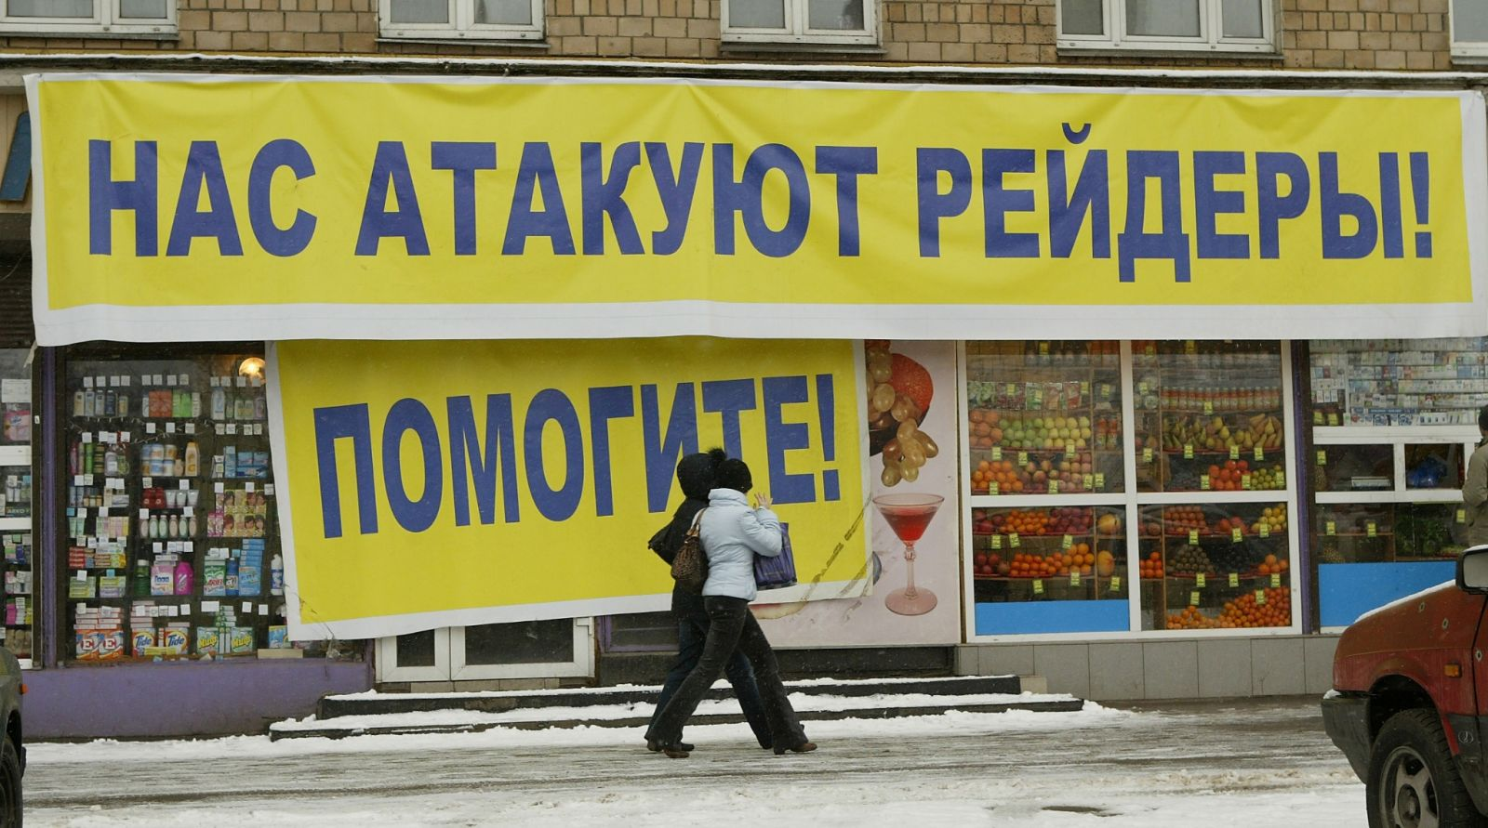
Рыночная экономика тесно связана с криминалом. Это неудивительно, поскольку у легального и криминального бизнеса есть много общего, а именно — желание быстро извлечь как можно больше прибыли с минимальными издержками и стремление к монополизации рынка.
Криминальные методы регулярно используются в конкурентной борьбе. К ним относятся: незаконное производство и сбыт товаров, незаконные действия, направленные на ограничение конкурентоспособности, перевозка контрабандных товаров, неуплата таможенных взносов и т.д.
Неправовой характер образования капиталов, массовая коррупция органов власти, доминирование коммерческой и финансово-посреднической деятельности над производственной, слабость правового контроля за хозяйственной деятельностью привели к тому, что предпринимательство, в том числе и малое, стало восприниматься как сфера, тесно связанная с криминалом.
Преступления экономической направленности, совершаемые в сфере экономики вообще, и в сфере малого предпринимательства в частности, следует рассматривать как своеобразный срез экономической преступности в целом. Понятие «экономическая преступность» представляет собой совокупность корыстных преступлений, совершаемых в сфере экономики лицами в процессе их профессиональной деятельности, в связи с этой деятельностью и посягающих на собственность и другие интересы потребителей, партнеров, конкурентов и государства, а также на порядок управления экономикой в различных отраслях хозяйства [40].
Так, в рамках II Всероссийского съезда представителей малых предприятий состоялось заседание секции «Безопасность малого бизнеса». Ее участники отметили, что понятие «безопасность бизнеса» сегодня включает не только способы защиты от криминальных структур, но и борьбу с рэкетом в пользу чиновничьих интересов. Выяснилось, что все более мешает развитию российского бизнеса т.н. «технический рэкет» всевозможных контролирующих структур.
Это означает, что организованная и коррупционная преступность неразрывно связаны между собой. По данным А. Коржова, опросившего 200 руководителей коммерческих структур в Санкт-Петербурге, 98% опрошенных за период своей предпринимательской деятельности (от 1 года до 5 лет) прямо или косвенно сталкивались с вымогательством со стороны должностных лиц; 96% предпринимателей указали, что были вынуждены давать взятки.
Среди наиболее пораженных взяточничеством названы сферы деятельности таможенной службы, органов, осуществляющих регистрацию коммерческих структур и ведающих вопросами приватизации и управления государственным имуществом, сдачи в аренду помещений, а также арбитражные суды. По данным других исследователей, 90% опрошенных предпринимателей считают невозможным «сохранить дело», не давая взяток в различных государственных органах. При этом 63% давали взятки работникам исполкомов; 58% — работникам финансово-контрольных органов; 48% — служащим таможни и внешнеторговых организаций; 45% — депутатам разных уровней, 35% — работникам милиции; 25% — работникам суда и прокуратуры.
Известны случаи, когда местные власти выдают официальные лицензии на предпринимательство лишь с уведомлением лидера преступной структуры. Если за рубежом организованные преступные группы в основном контролируют криминальный бизнес (наркотики, азартные игры, притоны), то в России тотально контролируется торговля, которая в большинстве случаев представлена малым предпринимательством.

Под контролем преступников находится большинство ярмарок и рынков. В результате потребительская корзина обходится населению на 20-30% дороже. Создание сети коммерческих предприятий в отдельных регионах фактически взято под контроль организованной преступностью. Ярким примером такой ситуации могут служить факты прихода лидеров преступной среды в официальные властные структуры.
Криминализируется и сам малый бизнес. Исследования свидетельствуют, что все большее число предпринимателей находится не в ладах с законом. Они нарушают договоры, применяют незаконные формы и меры защиты своих прав (дача взятки, физическое воздействие на недобросовестных должников и т.д.). Повинуясь обстоятельствам, частные предприниматели в некоторых случаях идут даже на умышленное убийство или покушение на умышленное убийство, разбойные нападения и другие тяжкие преступления.
Сложившаяся ситуация, с одной стороны, отражает положение мелкобуржуазных предпринимателей, их незащищенность от преступных посягательств (и в результате усвоение психологии необходимости улаживания возникающих в их среде конфликтов собственными силами, силой охраны и т.п.). С другой стороны, сказывается то, что в частное предпринимательство вовлекаются уже криминализированные слои общества.
Характерными для субъектов малого предпринимательства становятся преступления, совершаемые на потребительском рынке, в сфере незаконного получения кредитов. Только 1/5 предпринимателей готова обратиться за помощью в правоохранительные органы в случае вымогательства в отношении их бизнеса. И проблема тут не только в правоохранительных органах. Одной из причин, на наш взгляд, является противоправная природа доходов определенной части представителей малого бизнеса [42].
Рыночная конкуренция тесно связана с криминалом и в частности с организованной преступностью, которую всё больше рассматривают как важного субъекта экономических отношений.
В США, покушаясь на пенсионные фонды профсоюзов и другие их средства, мафия терроризирует честных профсоюзных руководителей, которых заставляет подчиниться ее диктату или уничтожают. Для получения прибылей от профсоюзов, мафия использует самые различные приемы. Если предприниматель отказывается уплачивать профсоюзу, захваченному мафией, определенную дань, его начинают шантажировать угрозой объявить забастовку. По наущению мафии профсоюз может потребовать от предпринимателя взять на работу «консультанта по труду», определенная ему заработная плата идет к гангстерам.
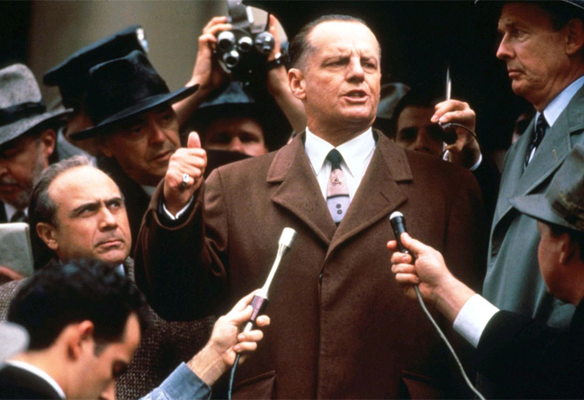
Кадр из к/ф "Хоффа"
Деятельность мафии приводит к тому, что разыгрываются настоящие войны между профсоюзами, захваченными мафией, и теми профсоюзами, которые избежали этой участи. Один из таких примеров — продолжительная борьба между профсоюзом водителей грузовых машин и складских рабочих, известной вотчиной мафии, и профсоюзом сельскохозяйственных рабочих в США.
Например, в июне 1971 г. возле Филадельфии, 16 боевиков, нанятых мафией, вооруженных бейсбольными битами, напали на строительных рабочих, не входивших в профсоюз, тяжело ранив шестерых из них.
Другой пример, июнь 1973 г. когда в течение десятидневного побоища 350 боевиков из профсоюза водителей грузовых машин искалечили несколько сот рабочих из профсоюза сельскохозяйственных рабочих. Не менее 20 человек были госпитализированы, а руководитель профсоюза сельскохозяйственных рабочих Николас Браво (Nicolas Bravo) был убит.
Побоище началось, когда подкупленные члены профсоюза водителей грузовых машин напали на бастовавших сельскохозяйственных рабочих, среди которых было много женщин и детей. В ход были пущены обрезки водопроводных труб, железные цепи, бейсбольные биты, бомбы.
Мафия широко использовала свои позиции в профсоюзах для разжигания вражды к рабочим-иммигрантам. Особенно активно это практиковалось в профсоюзе строительных рабочих. Указанный конфликт был одним из многих, который свидетельствовал о широком наступлении мафии на позиции рабочего класса и профсоюзов [43].
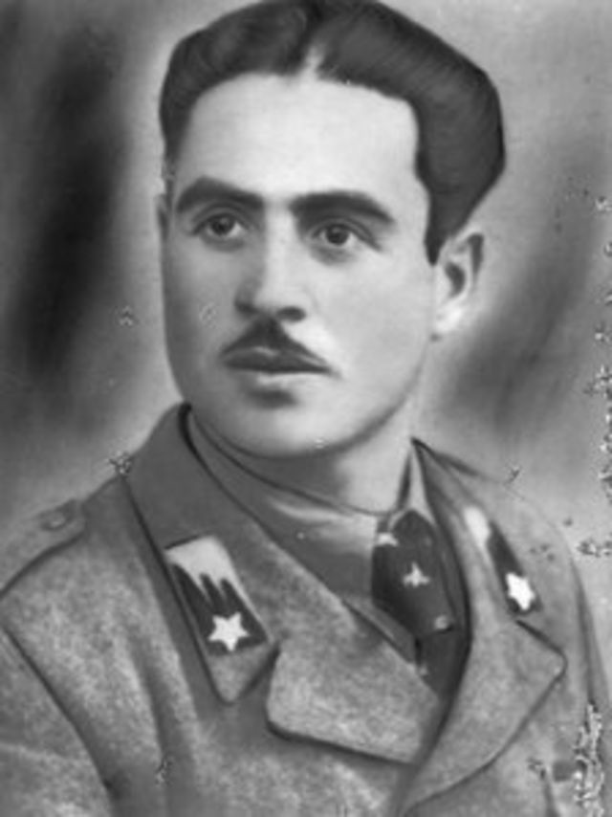
Плачидо Риццотто, итальянский профсоюзный активист и социалистический лидер крестьянского движения
На своей родине в Италии, мафиози развернулись особенно широко в убийстве и запугивании профсоюзных активистов. В 1948 г. жертвой мафии пал итальянский профсоюзный активист и социалистический лидер крестьянского движения, уроженец города Корлеоне, Плачидо Риццотто. Он состоял в Итальянской социалистической партии и активно поддерживал крестьян в стремлении присвоить пустующие земли, которые принадлежали местной знати. Риццотто был похищен и жестоко убит «Коза Нострой», но преступники избежали наказания, так как вплоть до 2012 г. он считался пропавшим без вести. Лишь благодаря ДНК экспертизе его останки были идентифицированы и он со всеми почестями был похоронен у себя на родине в Корлеоне [44].
В 1978 г. мафией был убит другой итальянский социалист и профсоюзный активист, Джузеппе Импастато. Будучи сам выходцем из мафиозной семьи, Импастато порвал с «семейным ремеслом» и в 17 лет вступил в Итальянскую социалистическую партию пролетарского единства (ИСППЕ), левый откол от Итальянской социалистической партии, и основал газету «Социалистическая идея» («L’idea socialista»).
Во время подъёма левого революционного движения в Италии в конце 1960-х, он стал одним из узнаваемых молодёжных лидеров. Использовал разнообразные методы — от радио и печатной журналистики до уличных акций протеста, поддержки профсоюзов и организации рок-фестивалей. В частности, он возглавил борьбу крестьян из окрестностей Чинизи, чьи скромные земельные наделы были безвозмездно конфискованы для расширения аэропорта Палермо.
Импастато использовал юмор и сатиру в качестве оружия против мафии, высмеивая в своей ежедневной радиопередаче «Безумная волна» («Onda pazza») связанных с мафией политиков и капиталистов. Его борьба с мафией и коррумпированным государственным аппаратом была слишком публичной, чтобы мафиози могли дальше с ней мириться. В итоге в ночь с 8 на 9 мая 1978 г. он был похищен по пути из радиостудии и после пыток взорван на железнодорожных путях, с целью замаскировать убийство под неудавшийся теракт «левого экстремиста». Лишь в 2002 г. причастные к убийству Импастато предстали перед судом и получили заслуженное наказание [45].
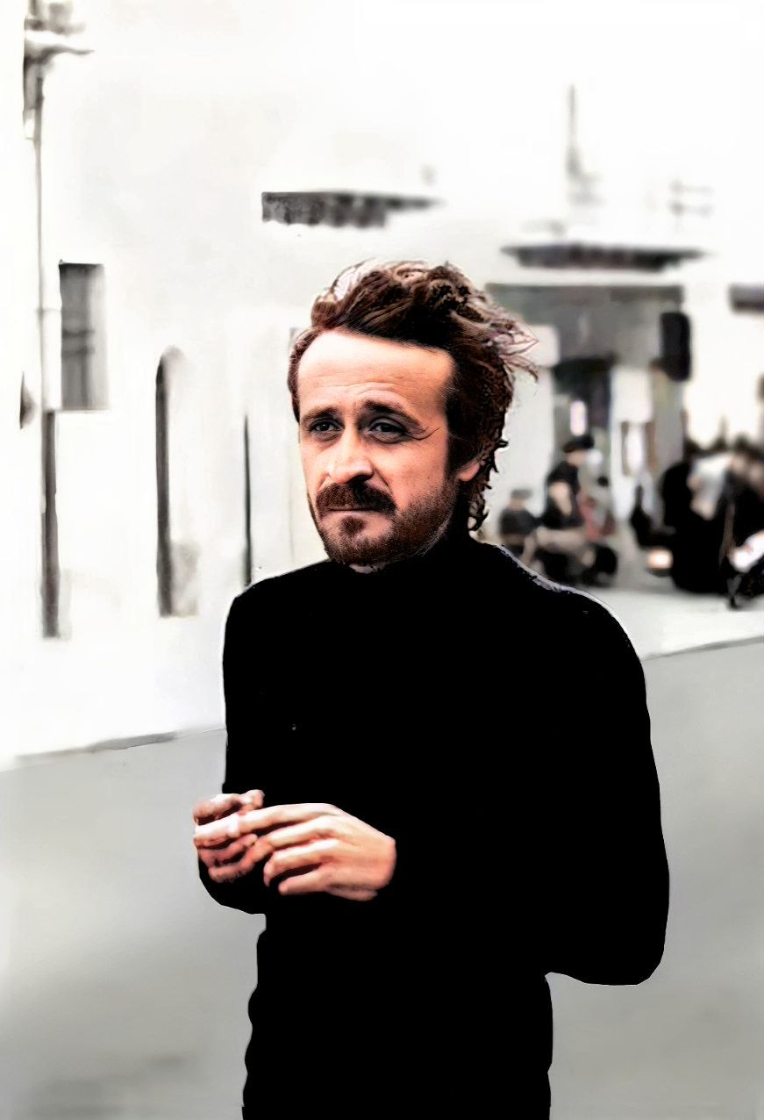
Джузеппе Импастато
В 1990-е гг., после реставрации капитализма, в России произошёл процесс первоначального накопления капитала, а предпринимательство характеризовалось высокой прибыльностью. Этот период сопровождался усилением организованной преступности, сделавшей рэкет одной из сфер нелегального бизнеса. Бизнес активно пользовался услугами преступных группировок для защиты своих активов и в силовом устранении конкурентов, журналистов, правозащитников и политиков.
Так, 1 марта 1995 г. был убит генеральный директор ОРТ Влад Листьев, и даже спустя 25 лет это дело остается нераскрытым. По одной из версий, Листьев стремился навести порядок на рекламном рынке и ввёл временный мораторий на все виды рекламы, пока телеканал не разработает новые «этические нормы».
Это, в свою очередь, означало потерю миллионных прибылей для заинтересованных лиц. В апреле 2009 года расследование уголовного дела было приостановлено, однако решение о его возобновлении может быть принято в любой момент. По мнению бывшего генерального прокурора РФ Юрия Скуратова, сегодня в деле достаточно материалов, чтобы довести его до процессуального решения и суда [46].
20 ноября 1998 г. была убита политик Галина Старовойтова, депутат Государственной Думы и сопредседатель партии «Демократическая Россия». Киллеры подкараулили 52-летнюю Старовойтову и ее 27-летнего помощника Руслана Линькова. 28 августа 2015 г. Октябрьский районный суд Санкт-Петербурга признал бывшего депутата Госдумы Михаила Глущенко соучастником организации убийства Галины Старовойтовой и приговорил его к 17 годам лишения свободы в колонии строгого режима и штрафу в 300 тысяч рублей.
Исполнителями и организаторами убийства по версии следствия были члены «Тамбовской» ОПГ, а заказчиком убийства — бизнесмен и криминальный авторитет из Санкт-Петербурга, Владимир Барсуков (Кумарин), лидер данной группировки. Предположительно, Кумарин организовал убийство, для того чтобы взять под контроль Законодательное собрание города [47].
18 августа 1997 г. были расстреляны вице-губернатор Санкт-Петербурга Михаил Маневич, его жена и водитель. Маневич занимался разработкой законодательства по приватизации и государственных программ приватизации, жилищно-коммунальной реформы на федеральном уровне. Исполнителями убийства по версии следствия выступали участники «Гимрановской» или «Зариповской» ОПГ, действовавшим по заказу всё того же лидера «Тамбовской» ОПГ Владимира Барсукова (Кумарина) [48].
Громкие заказные убийства с «лихими 90-ми» не закончились. В 2006 г. был убит зампред ЦБ РФ, Андрей Козлов. На посту председателя комитета банковского надзора он вел серьезную борьбу с нарушениями в банковской сфере. Козлов «занимал жесткую позицию по отношению к банкам, которые обналичивали, отмывали деньги или занимались другой противозаконной деятельностью». Козлов выступал за то, чтобы банкиры, уличенные в незаконном обналичивании денег, лишались права заниматься своей профессией пожизненно.
Уже в декабре 2006 г. генеральный прокурор Юрий Чайка объявил о раскрытии убийства, а 11 января 2007 г. Генпрокуратура РФ объявила о задержании заказчика убийства Козлова — бывшего председателя правления ВИП-банка Алексея Френкеля.
В 2004-2005 гг. «ВИП-банк» не был допущен в систему страхования вкладов физических лиц, в связи с чем Френкель покинул пост председателя правления банка и ушел в другой бизнес. Через полгода после ухода Френкеля, в июне 2006 г., Центробанк отозвал у «ВИП-Банка» лицензию на банковскую деятельность.
По версии прокуратуры, «активная деятельность первого заместителя Центробанка вызвала неприязненное отношение у Алексея Френкеля и заставила его организовать заказное убийство». Материалы дела составили более 50 томов. В ноябре 2008 г. Френкель был приговорен Мосгорсудом к 19 годам тюрьмы как заказчик убийства Козлова. Непосредственный исполнитель убийства Алексей Половинкин был приговорен к пожизненному заключению. Еще пятерым проходившим по этому делу подсудимым суд назначил наказание от 6 до 24 лет лишения свободы [49].
Со временем преступники сами стали входить в состав соучредителей контролируемых предприятий, вытесняя и физически устраняя их организаторов и руководителей. Преступники начали регистрировать и собственные предприятия, с целью легализации преступных доходов. Помимо легальных бизнес-структур, криминал активно проникал в правоохранительные органы, активно применяя коррумпированных представителей органов власти в качестве «крыши» для продвижения уже своих экономических интересов [50].
Ярким примером такого «взаимодействия» является так называемое «Игорное дело», ставшее делом настоящей мафиозно-правоохранительной сети.

Кадр из к/ф "Казино" (1995)
В феврале 2011 г. сотрудники ФСБ задержали организаторов сети подпольных казино. Вскоре выяснилось, что бизнесмены были низовым звеном игорной мафии, имевшим тесные связи с преступными группировками Москвы. В том числе с участниками Измайловской ОПГ– одной из сильнейших преступных группировок страны. Согласно материалам уголовного дела, основной доход от нелегального бизнеса получали областные прокуроры, которые за взятки крышевали казино.
Данное дело побило все рекорды российской юриспруденции: оно находилось в производстве СКР 8 лет. В нем были обвиняемые, но в суде они так и не побывали. При этом оперативное сопровождение по нему давно отсутствует, а ФСБ потеряла к данной истории всякий интерес. Изначально дело вел генерал Денис Никандров, который был арестован, а потом осужден за получение взятки от «вора в законе» Захария Калашова (Шакро молодой). В результате это громкое дело не раскрыто и по сей день [51,52,53].
Не стоит думать, что политические институты могут повлиять на организованную преступность, поскольку она легко адаптируется к изменениям политического режима. Даже буржуазно-демократические институты вовсе не гарантируют быстрой победы над ней. Более того, оргпреступность вполне успешно может использовать их для защиты своих позиций и экспансии своего влияния.
Организованная преступность превратилась в вид деятельности, сравнимый по оборотам с национальным доходом многих стран и товарооборотом крупнейших корпораций. Неудивительно, что появились «экономисты», утверждающие, что организованная преступность это «меньшее зло», чем неорганизованная и создаёт более благоприятные условия для развития бизнеса [54].
Оргпреступность невозможна без государства и капиталистической экономики. Капиталисты используют их возможности в своих интересах. Но не менее важным является то, что мафия вполне успешно сращивается с капиталистическими предприятиями.
Современный мир порождает преступные сообщества качественно нового типа — системную мафиозную модель. Ее суть — в последовательном проникновении в систему экономики и государственного управления при сохранении собственных инструментов насилия. Системная мафиозная модель, таким образом, работает в «серой зоне». В этой зоне совпадают интересы мафии, бюрократии, бизнеса и других игроков.
С развитием капитализма и глобализации международных валютно-финансовых отношений развивалась и корпоративная преступность. Иначе говоря, новая форма собственно экономических преступлений, совершаемых предприятиями для увеличения прибыли или для незаконного присвоения фондов предприятия в личных целях [55, 56].
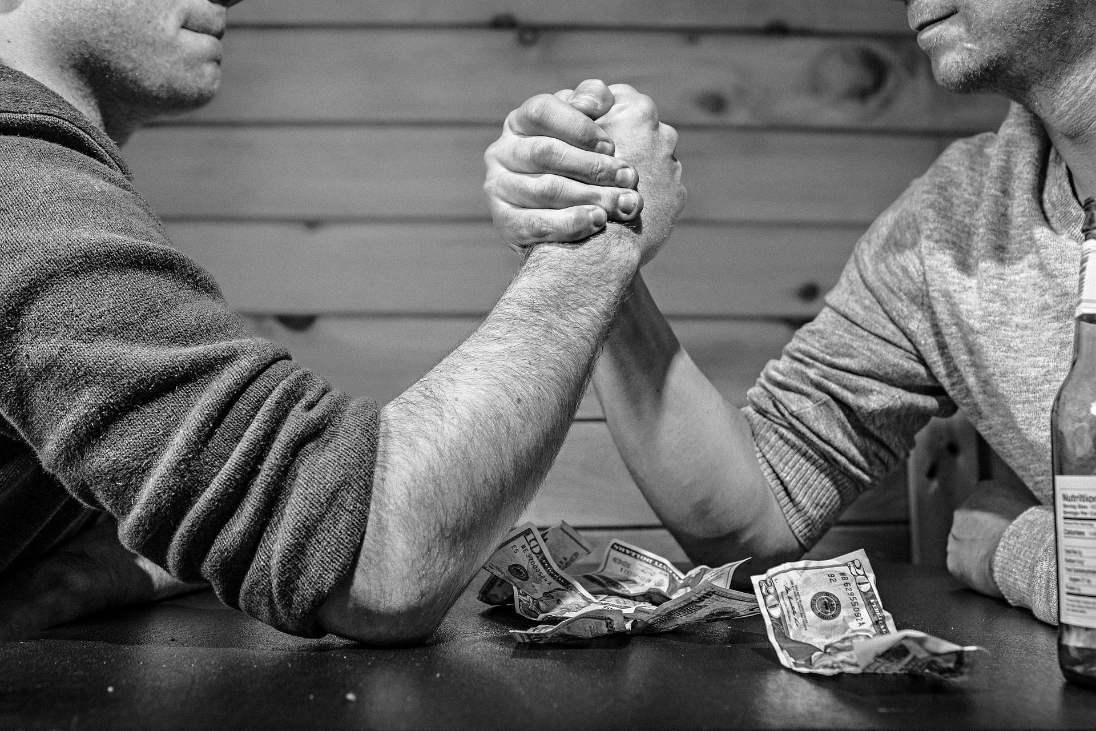
Таким образом, рыночная конкуренция и капитализм неразрывно связаны с криминалом. Ввиду их общего корня — желания получить прибыль и накопить богатства любой ценой, криминальный бизнес точно также стремится к монополизации и подавлению конкурентов и трансформируется в относительно легальный бизнес. В свою очередь, легальный бизнес заинтересован в криминале, используя его в качестве защиты и как средство для борьбы с конкурентами.

Заключение
Как хорошо видно, за картинкой «справедливой конкуренции» всегда скрывается ожесточенная подковерная грызня.
В борьбе за рынки сбыта, лучшие условия и выгодные контракты, капиталисты не гнушаются любыми средствами для устранения своих конкурентов. Зачастую такая борьба приобретает совершенно уродливые, циничные и противозаконные формы, но такова истинная природа рыночной конкуренции и самого капитализма.
Не стоит думать, что все это возможно только потому, что существуют «неправильные» капиталисты и «неправильные» капитализмы. Описанные в материале явления порождены самим капитализмом, а именно — действием его основного экономического закона, который во главу угла ставит стремление к прибыли путем эксплуатации труда. Мир рыночной конкуренции это не идиллия равноправных участников, стремящихся во что бы то ни стало придерживаться «джентльменских» правил игры, а дикий мир хищников.
Как гласят широко известные строки Т.Дж. Даннинга, процитированные Марксом в «Капитале»: обеспечьте капиталу 10% прибыли и он согласен на всякое применение, при 20% он становится оживлённым, при 50% положительно готов сломать себе голову, при 100% он попирает все человеческие законы, а при 300% нет такого преступления, на которое он не рискнул бы, хотя бы под страхом виселицы.

Источники
[1] Cyberleninka — Теория конкуренции: абстрактное и идеализированное — от 25 июля 2009 г.
[2] Научные статьи.Ру — Рыночная конкуренция — от 20 февраля 2020 г.
[3] Banki.ru — Конкуренция — от 11 февраля 2013 г.
[4] Издательство «Коммерсантъ» — Искусственный интеллект обошелся малым — от 5 апреля 2023 г.
[5] Издательство «Коммерсантъ» — Искусственному интеллекту недодали денег — от 20 марта 2023 г.
[6] «Рабкор» интернет-журнал — Труд и автоматизация — от 4 апреля 2021 г.
[7] Газета «Энергетика и промышленность России» — Есть ли будущее у атомной энергетики? — сентябрь 2012 г.
[8] РИА новости — Срок окупаемости IV блока Белоярской АЭС составит порядка 11 лет — от 18 декабря 2015 г.
[9] Рынок. Финансы. Недвижимость. — Как энергетический кризис повлияет на развитие атомной отрасли — от 7 октября 2022 г.
[10] Новости России и мира — BFM.ru — Частный термоядерный синтез: фантазии или реальность? — от 5 июня 2023 г.
[11] Cyberleninka — Институциональные основы снижения качества товаров и услуг в условиях рыночной экономики (ответ И.В.. Розмаинскому) — 2014 г.
[12] Studbooks.net — Качество продукции и роль качества продукции в условиях рыночной экономики
[13] Газета «Петербургское качество» — 30% колбас «ДОКТОРСКАЯ» не соответствует ГОСТ — от 17 января 2022 г.
[14] Zap-online.ru «Поиск автозапчастей онлайн в России и СНГ» — Почему вы до сих пор думаете, что немецкие автомобили самые надежные? — 2014 г.
[15] Специальные проект Автопарк — О «немцах», «японцах» и «перекупах». Мифы и заблуждения о подержанных авто — от 28 апреля 2019 г.
[16] Евразийский международный научно-аналитический журнал — Конкуренция и соревнование: общее и особенное — 2008 г.
[17] MemoSales. Триста слов о маркетинге. — Значение конкуренции в рыночной экономике.
[18] Информационное агентство «Красная весна» — Компания Walt Disney поглотила студию 20th Century Fox — от 21 марта 2019 г.
[19] Крупнейшие слияния и поглощения компаний в истории — от 19 сентября 2020 г.
[20] Equity.today. — Крупнейшие слияния и поглощения компаний в истории — от 15 октября 2022 г.
[21] Mikhail Krasilnikov & Co. Law Office — Слияние и поглощение компаний
[22] Совкомблог — Что такое слияния и поглощения компаний — от 4 июля 2022 г.
[23] Институт проблем предпринимательства — Бизнес-разведка: законные методы и запрещенные приемы — от 21 июня 2011 г.
[24] Сулыма А. И. Конкурентная разведка: сущность и отличительные характеристики // Ученые записки Крымского федерального университета им. В. И. Вернадского. – Т.5 (71). – 2019. – № 4. – C. 147–156.
[25] Cyberleninka — Коррупция в бизнесе — от 2011 г.
[26] ТАСС — Исследование: почти 70% бизнесменов в России в 2021 году сталкивались с фактами коррупции — от 9 декабря 2021 г.
[27] Контур.Фокус — Корпоративное мошенничество: виды, причины и методы противодействия — от 17 февраля 2023 г.
[28] РБК — Опрос бизнеса показал недовольство формализмом чиновников и коррупцией Больше всего претензий у малых предпринимателей
[29] Ведомости — США ищут следы коррупции в Microsoft — от 20 марта 2013 г.
[30] 3Dnews — Бывший сотрудник обвинил Microsoft в участии в коррупционных схемах на Ближнем Востоке и в Африке — от 26 марта 2022 г.
[31] Право.ru — ФБР расследует коррупционную схему транснациональных гигантов — от 17 мая 2019 г.
[32] Ведомости — Johnson & Johnson заплатит $2,2 млрд за незаконное продвижение своих лекарств — от 5 ноября 2013 г.
[33] Ведомости — Экс-руководитель PetroChina получил 16 лет тюрьмы из-за коррупции — от 12 октября 2015 г.
[34] Cyberleninka — Лоббизм, группы интересов и коррупция в США — декабрь 2008 г.
[35] Cyberleninka — К вопросу о лоббизме и лоббистской деятельности — 2016 г.
[36] «Секрет фирмы» — Что такое лоббизм. Объясняем простыми словами — от 3 декабря 2021 г.
[37] ТАСС — Repubblica: коррупционный скандал в ЕП из-за Катара грозит Европе потерей газовых поставок — от 19 декабря 2022 г.
[38] Cyberleninka — Рейдерский захват:виды,технологии,методы противодействия — от 2010 г.
[39] Совкомблог — Что такое рейдерский захват бизнеса — от 13 декабря 2022 г.
[40] VALEN — Юридическая фирма — Недружественное поглощение компании. Основные методы враждебного поглощения компании. Когда нужна защита? — от 19 января 2023 г.
[41] Библиотека диссертаций — Криминологический анализ и предупреждение экономических преступлений в сфере малого предпринимательства — Москва 1999 г.
[42] BusinessPress.Ru — Криминал в малом бизнесе и вокруг него — от 22 февраля 2000 г.
[43] Иванов Р.Ф. «Мафия в США». 2000 г. 544 с.
[44] Плачидо Риццото — Биография — от 3 июня 2022 г.
[45] Академик.ru — Джузеппе Импастато — от 2010 г.
[46] Lenta.ru — «Влад начал думать, что он неприкасаем» 25 лет назад погиб Владислав Листьев. Кто заказал самое громкое убийство 90-х? — от 1 марта 2020 г.
[47] РБК — Три версии убийства Старовойтовой: какую роль в громком деле играла ЛДПР — от 20 августа 2015 г.
[48] РБК — ФСБ спустя 26 лет раскрыла убийство вице-губернатора Петербурга — от 30 апреля 2023 г.
[49] Полит.ru — Человек дня: Андрей Козлов — от 6 января 2023 г.
[50] Cyberleninka — Бизнес и преступность — от 2006 г.
[51] Росбалт — «Игорное дело» стало делом об убийстве — от 30 ноября 2018 г.
[52] Известия — Для Ивана Назарова искали киллера — от 6 марта 2012 г.
[53] Известия — Дело «игорного» прокурора Александра Игнатенко закроет суд — от 1 июля 2014 г.
[54] Cyberleninka — Организованная преступность как экономический феномен: вопросы теории — от 2012 г.
[55] Россия в глобальной политике — Мафия, государство и капиталистическая экономика: конкуренция или конвергенция? — от 12 ноября 2015 г.
[56] Эконс —Экономика мафии: влияние криминала на работу фирм— от 5 сентября 2022 г.

Оригинальная статья

